简 报
第四期
立足岗位，体现“三高”，发挥党员先锋模范作用
中共田林二中支部 2007年8月25日星期六

立足岗位、体现三高充分发挥党员的先锋模范作用是保持党员先进性的一个基本要求，借本次学习的机会，进一步加强自己的理论修养，列宁说：我们的任务是学习、学习、再学习。在学习中提高自己业务水平，在学习中提高自己的认识。
——甘永川
通过学习，党员的责任感和使命感油然而生，深感作为一名共产党员，应时刻牢记党员的第一身份，在平时的工作中处处以党员的“三高”“三先” 要求自己。
——蔡磊
结合自己的工作，将理论转化为实践，将这四天的学习转化为今后工作的动力。面对新形势，面对新挑战，将自己的教学工作做好做实，将党员的先锋模范作用言传身教，去影响身边的每一个人。
——沈巍炜
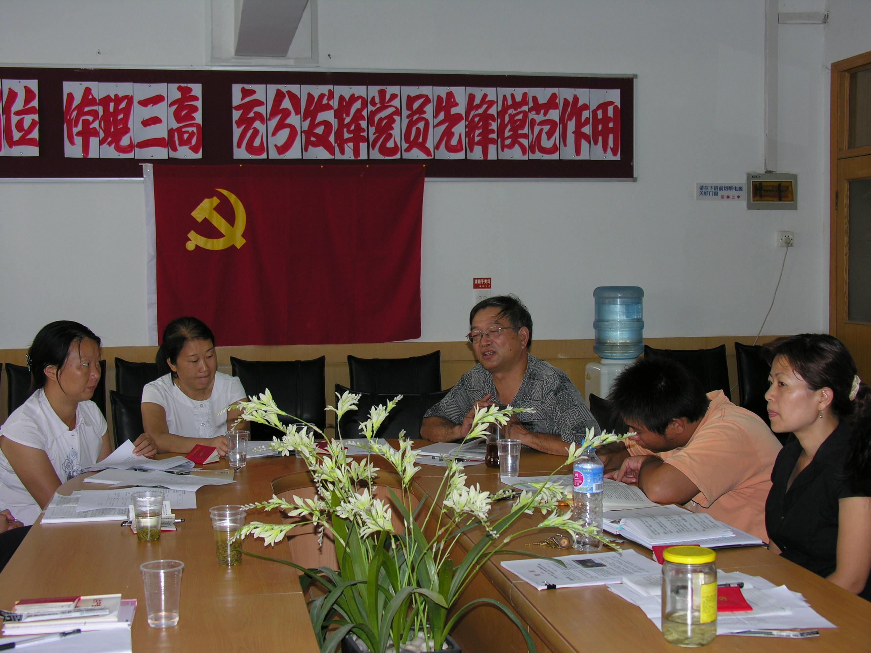教师是一份职业，它体现的是爱与教；党员是一种称号，它体现的是“三高三出”的行动。二者相结合就是爱与责任的体现。如何在工作中体现党员教师的先锋模范作用，落实“一二三”格局，把四个坚定不移落实到我们具体的工作中去。我觉得我们要时常提醒自己的党员身份和党员意识，一定要居安思危，增强忧患意识；一定要戒骄戒躁，艰苦奋斗；一定要加强学习，勤奋工作。做到思想上始终清醒，政治上始终坚定，作风上始终务实。
——许美英
我深刻地体会到时代赋予今天的党员教师的全新使命——立足当代，放眼未来，与时俱进，全面推进素质教育，培养新世纪的人才，教师的使命责无旁贷。我作为一名党员教师，则一定要坚定对教育事业无比忠诚的信念，牢记全心全意为人民服务的宗旨，以身作则，无私奉献，为人师表，以党性铸师魂，以党风促教风。
——孟儒渊
经常地学习党章的目的是为了实践党章。作为党员应把自觉遵守和维护党章作为自己的神圣职责，坚持以党章为指导，规范自己的行动；自觉地将党章应用于党的生活，指导党的工作，严格按党章办事。
——孙晴
学习是创新的基础。在经济日新月异的今天，如果不加强学习，就会落后。要想进行有效创新，使自己的知识不断更新，视野不断开阔，经验不断丰富。 ——蒋美新

学习快报

8月25日，轮训活动第四天，田二党员很早便集中在会议室，首先按照计划，老师们结合昨天王懋功局长的报告，踊跃地发表了各自对徐汇教育形势背景的理解，也对教育的任务有自己不同的思考。既有身为徐汇教育人的骄傲，也有创徐汇品牌教育的重任。老师们纷纷表示了自己的责任所在，明确各自的职责，应作师德和专业的示范引领，在推进徐汇教育现代化的伟业中实现个人发展。
接着四位老师对刘少奇《论共产党员的修养》进行了较为详尽的导读。何耀华书记先对整本书的背景、内容和意义作了简述，然后他讲解了第一、二章，提出从古到今人身修养的重要性和必要性；蒋美新老师解读了党员修养的七个要求，并从自身角度讲了理论学习和思想修养的统一性；张慧青老师侧重领读了党员在思想意识上修养的表现，以及解释了个人服从党的利益的原则；最后孙晴老师分析了党内各种错误思想意识的来源，和我们对待这些错误的态度。经过这种化繁为简，挑选重点的领读，使得党员们对共产党员修养的内涵、党员进行党性修养的必要性以及如何在新时期中增强党的意识，加强党性修养等问题有了进一步思考、认识和理解，同时受到了巨大的鼓舞。
之后，支部分两个小组进行小结汇报。大家都拿着自己的学习成果互相交流学习：有的老师说，通过学习增强了党性观念，提高了党员意识，更新了教育理念；有的老师说学会了思考和审视自我，并将继续学习也弥补不足；有的老师联系到了实际工作，坚持以学生为本作为一切工作的出发点和落脚点，公平公正第对待每一个学生，真正爱护学生；有的老师表明要加强理论学习，提高思想认识，要把理论联系实际，思考当前工作，要提高党性修养，坚定理想信念。总之田二的党员们一直本着务真求实的态度参加学习，大家都感受到学习带来的思考，思考带来的奋进。
最后，何书记总结了四天的学习情况，并结合了学校的现状和发展，对党员们提出了要求：要把学习的成果，饱满的精神投入到开学工作中，在自己的岗位上发挥先锋模范作用。

编委：何耀华、郭玮、王卫珍、童丽、沈巍炜；
摄影：甘永川

